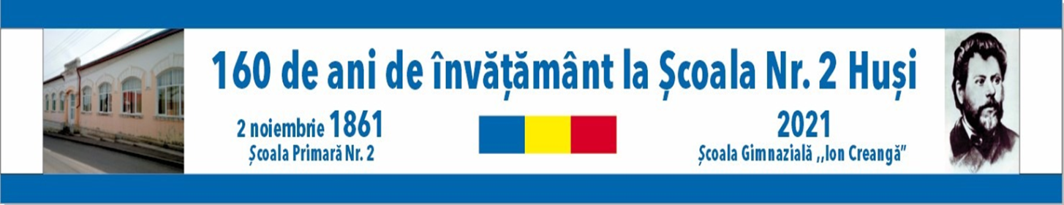 ȘCOALA GIMNAZIALĂ ,,ION CREANGĂ”
- Scurt istoric

Ṣcoala Gimnazială ,,Ion Creangă” Huṣi este continuatoare de drept a Şcolii Primare Nr. 2 de băieţi înfiinţată în data de 2 noiembrie anul 1861.
Şcoala Primară Nr. 2 Husi a fost înfiinţată în data de 2 noiembrie anul 1861 în conformitate cu art. 420 al Regulamentului organic din necesitatea cunoasterii de carte în ţinuturile Huşilor. Unul din ţinuturile Principatelor Unite ale Moldovei și Țării Românești denumirea României in anul înfiinţarii scolii. Denumirea actuală Ṣcoala Gimnazială ,,Ion Creangă” Huṣi este din 2013.
În 160 de ani avem în aceasta instituţie o continuitate a activităţii didactice.
Şcoala a funcţionat la început în case închiriate din cartierul Plopeni (casele lui Vasile Enache), iar în anul 1892-1893 sau construit două clădiri: localul cu şase săli de clasă, două cancelarii şi o sală pentru arhivă, respectiv locuinţa directorului.
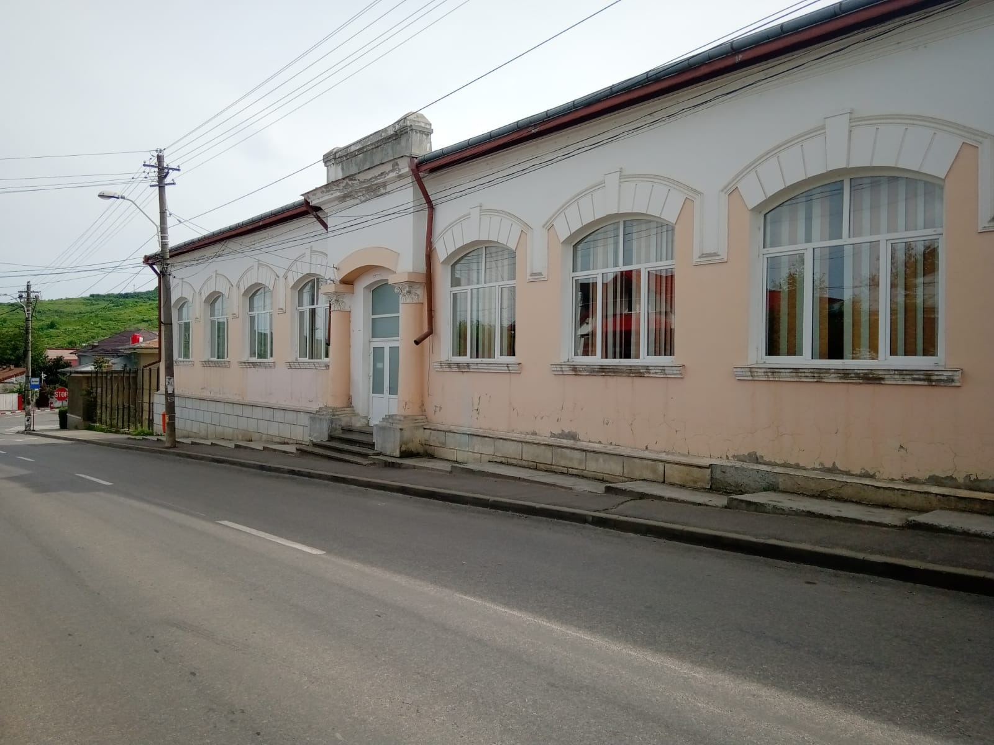
În 1950 se construieşte un local nou cu etaj(8 săli, secretariat, cancelarie, arhivă şi cabinet director) pe str. Al. I. Cuza nr. 53.
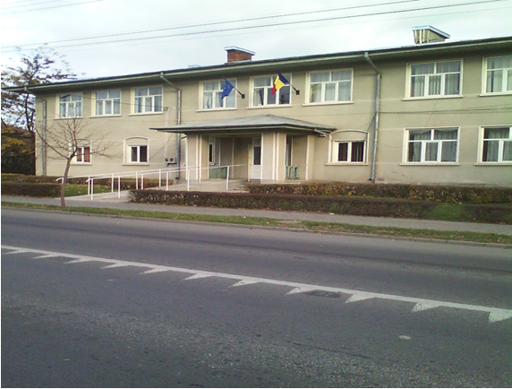
În regulamentul instrucţiunii publice din martie 1832 „regulamentul nou”, articolul 12, se arată şcolile existente: Gimnaziul Vasilian, Institutul Provizoriu pentru creşterea fiilor impiegaţilor şi copiilor săraci, şase şcoli elementare la Roman, Huşi, Botoşani, Bârlad, Galaţi şi Focşani şi un seminar la Socola.
Între 15 februarie şi 15 mai 1832 la Iaşi funcţionează un curs de 3 luni „pentru pregătirea candidaţilor la profesoratul şcoalelor începătoare de pe la ţinuturi”, a cărui baze au fost puse în urma propunerii făcute de Gheorghe Asachi epitropiei.
,,În litera articolului 420 din Regulamentul organic se deschide şcoala ţinutală din Huşi la 1 septembrie 1833 (Şcoala Nr. 1 de băieţi), pe locul căreia astăzi este localul principal al Gimnaziului „Anastasie Panu”, de pe strada Mihail Kogălniceanu. Calitatea de inspector al şcolii respective este deţinută de Episcopul Sofronie Miclescu al Huşilor.
În cursul secolului al XIX-lea s-au deschis şi alte şcoli primare, anume: Şcoala nr.1 de fete în 1857, Şcoala Nr. 2 de băieţi la 2 noiembrie 1861, Şcoala Nr. 3 de băieţi în 1867, Şcoala Nr. 2 de fete în 1867, Şcoala Nr. 4 de băieţi în 1892, Şcoala Nr. 3 de fete în 1892.
Şcoala Primară Nr. 2 de băieţi s-a deschis la 2 noiembrie 1861, primul învăţător fiind Vasile Săghinescu urmat de Petru Victor la doi ani. Vasile Săghinescu a fost orânduit cu decretul ministerial nr. 11.846 la 2 noiembrie 1861, iar Victor Petru cu decretul nr. 29579 din 16 octombrie 1863.
În anul şcolar 1863-1864 inspector al şcolilor comunale din Bacău, Covurlui, Fălciu(resedinṭa la Huşi), Vaslui şi Tutova era Ştefan Botez, fiind urmat de M. Vişinescu (1865-1866) ca revizor şcolar al şcolilor din judeţele Vaslui şi Fălciu.
În 1882-1883 profesau V. Diaconescu (cu titlu provizoriu) şi I. Metroniu (suplinitor), iar în 1889-1890, Petre Calciu, Sava Costăchescu (definitiv), V. Seghinescu(tot provizoriu) şi M. Leondari (definitiv). Pe aceea vreme, învăṭătorii predau la aceeaşi clasă mai mulṭi ani la rând, nu mergeau cu seria de copii din clasa a întâi până la absolvire, iar învăṭăoarele, deşi funcṭionau şi la băieţi, predau numai la clasele I şi a II-a, purtând denumire de institutoare.
Şcoala a funcţionat la început în case închiriate din cartierul Plopeni (casele lui Vasile Enache), iar în anul 1892 sau construit două clădiri: localul cu şase săli de clasă, două cancelarii şi o sală pentru arhivă, respectiv locuinţa directorului. Locuinta directorului(trei săli de clasă) nu se ştie dacă a fost întrebuinṭată vreodată în acest acest scop, deoarece în 1995 este dat spre utilizare Şcolii nr. 2 de fete.
În anul 1893 şcoala avea un număr de 241 elevi(88 la clasa I, 74 la a II-a, 44 la a III-a şi 35 la a IV-a). După instalarea în localul propriu, Şcoala nr. 2 băieţi a găzduit în clădirile şcolii şi funcţionarea Şcolii nr. 2 de fete, care nu avea local propriu. În anul 1907 şcoala avea un număr de 285 elevi(103 la clasa I, 78 la a II-a, 56 la a III-a şi 48 la a IV-a).
Aceste două cladiri sunt funcţionale şi astăzi, după ce au fost renovate în 2000- 2001, păstrându-şi totuşi forma iniţială şi se află pe str. Ştefan cel Mare nr. 96.
De-a lungul timpului clădirile Şcolii primare nr. 2 de băieţi nu au suferit avarii majore sau schimbări. În anul 1943, şcoala îşi lărgeşte curtea primind de la primărie sub formă de donaţie un loc care fusese proprietatea Peritz şi apoi proprietatea fraţilor Crăsneanu. După anul 1945, sarcina întreţinerii şcolii revine în seama Sfatului Popular al oraşului. În 1949 cu concursul Primăriei curtea se măreşte spre Sud, prin împrejmuirea unui teren din piaṭa de lângă şcoală. Prin aceasta s-a făcut un mare serviciu şcolii, lărgindu-se terenul ,,de joc şi recreaṭie”.
În 1950 se construieşte un local nou cu etaj(8 săli, secretariat, cancelarie, arhivă şi cabinet director) pe str. Al. I. Cuza nr. 53 pentru Şcoala nr. 4 Huşi.
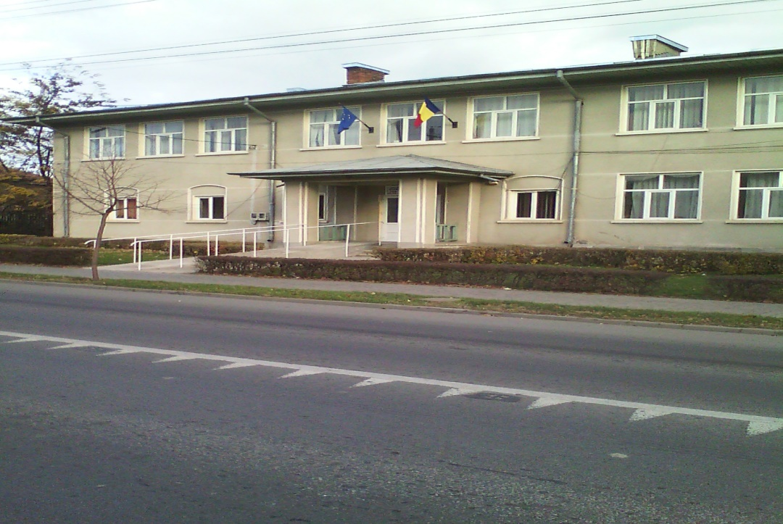

În 1974 se formează Şcoala cu cls. I-VIII nr. 2 Huşi prin contopirea cu Şcolii nr. 2 Huşi a Şcolii nr. 4 Huşi.
În 1995 erau 12 clase I-IV (cu 395 elevi) şi 14 clase V-VIII (490 elevi).
În 1960 se înfiinţează Şcoala cu cls. I-IV nr. 2 Huşi în cartierul Dric pe str. Anton Sîrbu nr.39 care în 1964 devine Şcoala nr. 6 Huşi. Această şcoală are două localuri cu 8 săli, cancelarie, cabinet director şi arhivă. În 1984 va primi denumirea Şcoala cu cls. I-VIII nr. 4 Huşi, care din 2011 se numeşte Şcoala Gimnazială nr. 4 Huşi, iar din 2013 Şcoala Gimnazială ,,Mihai Eminescu” Huşi.
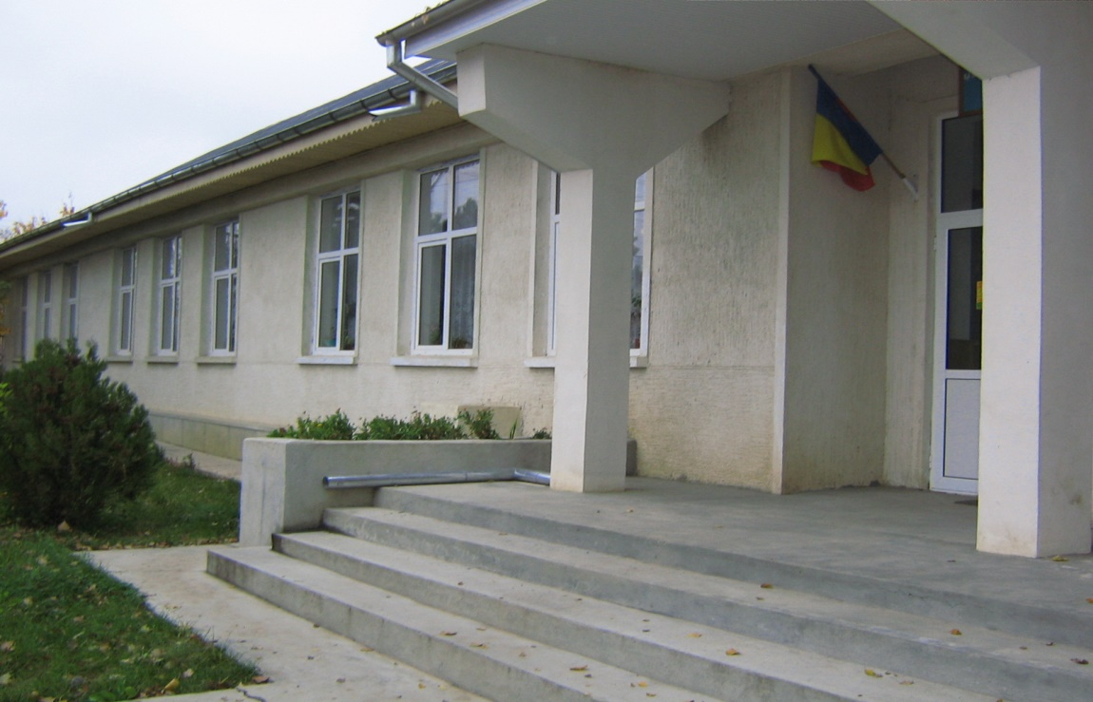
Şcoala cu cls. I-VIII Nr. 4 Huşi îşi pierde personalitatea juridică în 2010 devenind structură a Şcolii cu cls. I-VIII Nr. 2 Huşi.
Şcoala cu cls. I-VIII Nr. 2 Huşi îşi schimbă denumirea în anul 2011 şi devine Şcoala Gimnazială Nr. 2 Huşi, iar în 2013 Şcoala Gimnazială ,,Ion Creangă” Huşi.
În 2006 Gradiniṭa cu program normal nr. 6 devine structură a Şcoala cu cls. I-VIII Nr. 2 Huşi, iar Gradiniṭa cu program normal nr. 9 devine structură a Şcoala cu cls. I-VIII Nr. 4 Huşi. Cele ȋnscriş la gradiniṭă formează ȋnvăţământul preşcolar al Şcolii Gimnaziale ,,Ion Creangă” Huşi.
Încă de la începuturile sale, şcoala a beneficiat de un colectiv de cadre didactice bine pregătit, unit, cu dorinţa spre nou, cu dragoste şi respect faţă de nobila profesie de dascăl.

- SITUAŢIA ACTUALĂ
- RESURSE
- Resurse umane:

În anul şcolar 2021-2022 Ṣcoala Gimnazială ,,Ion Creangă” Huṣi dispune de un corp de cadre didactice bine pregătit format din 5 educatoare, 5 învăṭătoare şi 24 profesori. Având în vedere ca unele cadre didactice au completarea catedrei şi în alte unităṭi şcolare norme sunt 23,91.

Personal didactic auxiliar
1 secretar, 1 administrator financiar, ş i bibliotecar cu 0.25 normă
Personal nedidactic 4,5 îngrijitoare; 2 muncitori-fochisti.

Elevi: 2021-2022: 341. Dintre acestia un număr de 47 au ambii părinţi ȋn străinătate.

Resurse materiale:
Ṣcoala Gimnazială„Ion Creangă”, dispune de 4 corpuri de clădire în care se află 17 săli de clasa. În corpul C1-8 săli, 5 sunt utilizate de învăţământul primar, iar 3 săli de cel preşcolar. Mai funcṭionează în C1 cabinetul de orientare şi consiliere şcolară, cabinet de istorie şi geografie, cabinet director, secretariat, arhiva şi biroul administratorului financiar. În corpul C2-6 săli, 5 săli sunt utilizate de învăţământul gimnazial, una pentru laboratorul de informatică şi o sală pentru educaṭie fizica. Ȋn corpul C3 se află biblioteca şi mai sunt utilizate 2 săli ca depozit pentru materiale/ lapte şi corn. C4 a fost trasformat ȋn cantina şi este utilizat ȋn proiectul A.C.C.E.P.T.
Ṣcoala Gimnazială „Mihai Eminescu” - structura, dispune de 8 săli de clasa. În corpul C1 doua săli sunt utilizate de învăţământul preşcolar, iar în una este laboratorul de informatică . În corpul C2 se afla biblioteca şi o sală utilizată pentru educatie fizica.
Mobilierul a fost schimbat în ultimii ani fiind individual pentru toate clasele şi adaptat vârstei copiilor.
Fiecare sală de clasă dispune de internet, videoproiector şi calculator.
- RELATIA CU COMUNITATEA

În cadrul comunităṭii locale şi a relaṭilor cu comunitatea Ṣcoala Gimnazială „Ion Creangă” are câteva oportunităṭi cum ar fi:
- Parteteneriate cu reprezentanṭii ai comunităṭii din diverse domenii de activitate;
- Activităṭi extraşcolare variate susṭinute chiar la sediul instituṭiei;
- Ajutarea copiilor familiilor placate la muncă ȋn strainatate.
- Parteneriate educaţionale cu asociaţii. Ṣcoala Gimnazială ,,Ion Creangă” Huṣi partener în cadrul proiectului: ACȚIUNI CONCRETE ȊN COMUNITATE, EDUCAȚIE PENTRU TOȚI(A.C.C.E.P.T.)AXA PRIORITARĂ 5: Dezvoltare locală plasată sub responsabilitatea comunității în cadrul Programului Operaţional Capital Uman (POCU) 2014-2020, în desfăşurare în perioada 1 aprilie 2021-15 decembrie 2023(parteneri: Caritas Iaşi, Asociaţia Filantropia, Primaria Mun. Husi). Valoarea totală a bugetului pentru şcoala este 478.380 lei, din care investiţii în dotări (3-laptop, 2 imprimante, 2-videoproiectore, 2 -table sală clasă, pachete rechizite copiii-1 pachet/an şcolar, materiale didactice, mobilier sală de mese -10 mese+50 scaune, mobiler şcolar- 50 pupitre şcolare, materiale igienico- sanitare, birotică papetarie) 104.245 lei, cheltiuieli indirecte 48.800 lei, iar pentru resurse umane 325.335 lei; Masa servită elevilor este cuprinsă ȋn bugetul Asociaţiei Filantropia Huşi;
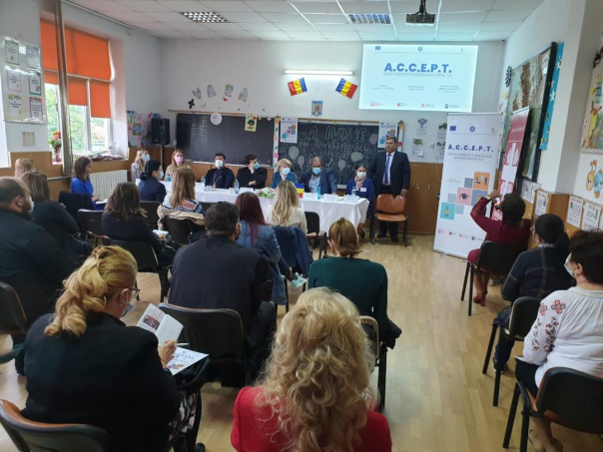

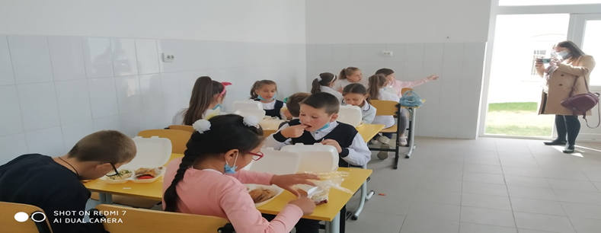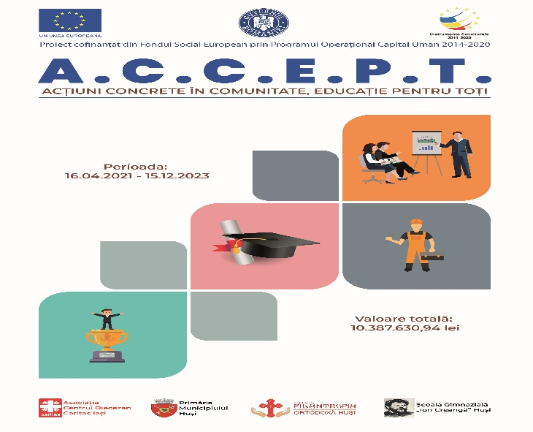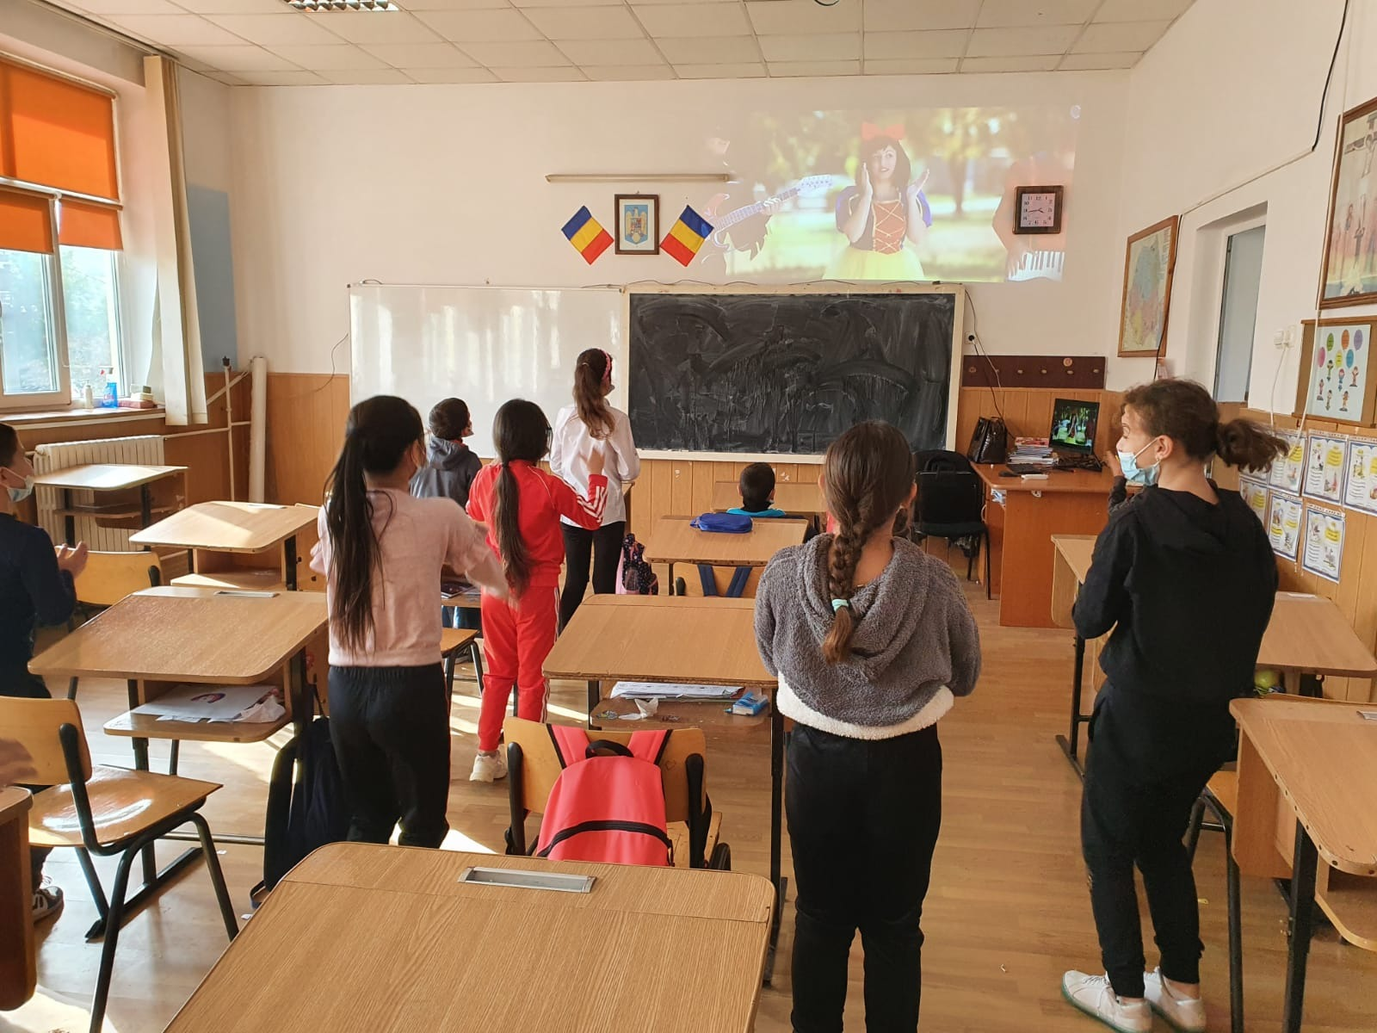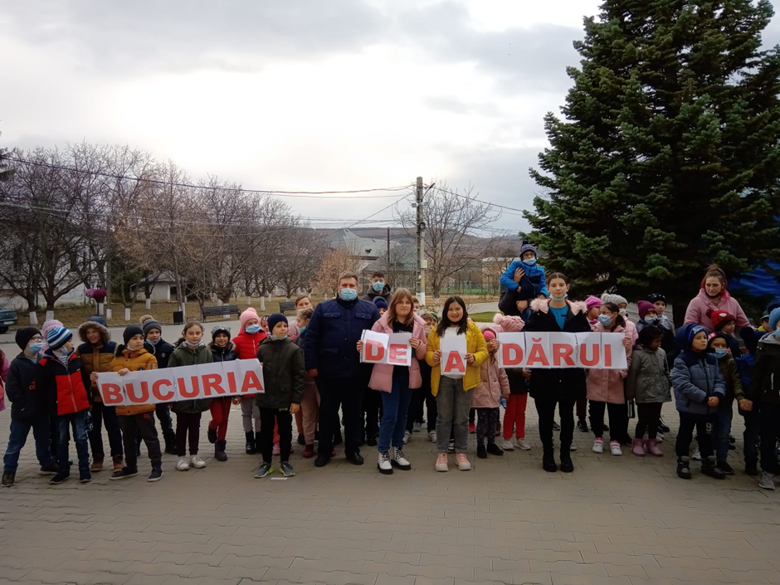

- Participarea la diverse proiecte în care elevii şi cadrele didactice s-au instruit şi remarcat:
- În perioada 2018-2020, parteneri în cadrul proiectului “All Children are Special”(,,Toti copiii sunt speciali” )programul ERASMUS+KA 101-047415. Ȋn cadrul proiectului cadre didactice din şcoala au avut mobilităţi în Spania şi Malta;
- Programul de educaţie şi igiena a copiiilor în colaborare cu Colgate-Palmolive şi Crucea Roşie Română( 100 de elevi au beneficiat de produce de igiena dar şi de sesiune de instruire);
- Programului F.R.Handbal prin care şcoala a fost dotată cu mingi de hadbal;
- Programul educațional de igienă şi îngrijire personală Procter&Gamble adresat elevelor de clasa a V-a;
- 140 de elevii au beneficiat de tablete prin programul guvernului de acces la educaţie;

3. Misiunea
Ṣcolii Gimnaziale ,,Ion Creangă” este de a oferi o educaṭie de calitate, centrată pe interesele elevilor, părinṭilor, comunitaṭi, realizată în parteneriat şi prin dialog, într-un spaṭiu deschis care oferă opurtunităṭi egale de acces la educaṭie tuturor elevilor, indiferent de situaṭia socială, conform aspiraṭilor şi aptitudilor acestora.
Fiecare elev va primi sprijinul necesar pentru a-si cunoaşte şi dezvolta potenţialul şi aptitudinile ȋn funcţie de interesele şi motivaţiile personale cât şi de cerinţele comunităţii, în condiţiile în care societatea se află într-un proces continuu de schimbare.
Viziunea Ṣcolii Gimnaziale ,,Ion Creangă” Huşi:
- Formarea competenṭelor necesare integrării sociale şi învăṭării permanente, în vederea adaptării la schimbările rapide din toate domeniile;
- Oferirea unei educatii la standarde ridicate în conformitate cu Legea privind asigurarea calitatii in educatie (educaţia fiind unul din factorii ce pot conduce la obţinerea unei mai bune situaţii socio-economice pentru elevii noştri în viitor);
- Competenṭe dobândite de elevi în funcṭie de aspiraṭiile şi aptitudinile acestora, prin programe de educaṭie diferenṭiate/ individualizate(,,A excela nu înseamnă că trebuie să fi primul într-o competiţie ci presupune ca tu să devii cea mai bună persoană care poţi fi” P.Senge-Şcoli_care_învaţă);
- Experienṭa cadrelor didactice dobândită prin programe de perfecṭonare specifice la nivel local sau naṭional.
- Promovarea egalităṭii de şansă tuturor copiilor având în vedere rezultatele iniṭiale şi cele prognozate;
- Crearea unui climat de muncă şi învăṭare stimulativ;
- Asigurarea părinţilor asupra condiţiilor optime de desfăşurare a educaţiei copiilor;
- Formarea atitudinilor moral-civice, sociale, culturale necesare într-o societate globală, caracterizată prin multiculturalitate şi diversitate, capabili de a face faṭă provocărilor societăṭi.

Prof. Ştefan Teclici

